**پروژه اول - طراحی کامپیوتری سیستم های دیجیتال**

**علی حمزه‌پور – 810100129**

**الهه خداوردی – 810100132**

در پیاده‌سازی تابع فعالسازی را به داخل PU برده و آن‌ها را باهم قرار می‌دهیم.

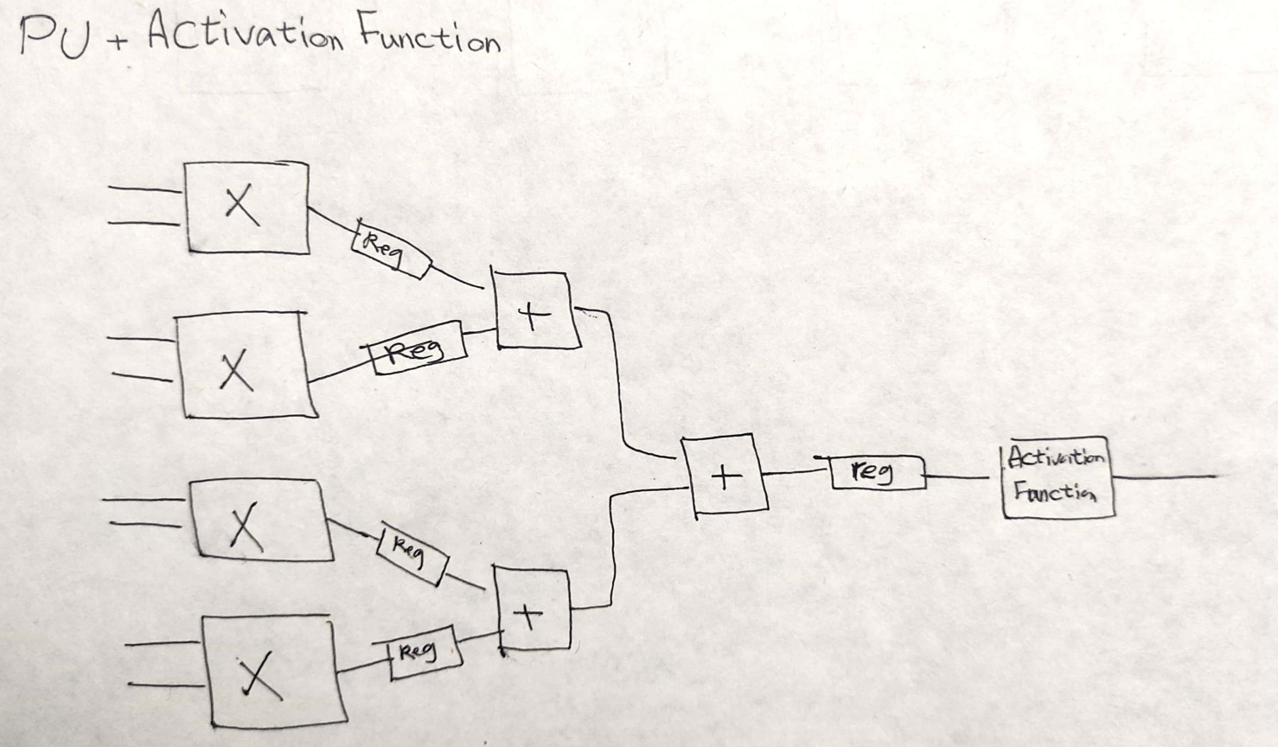

تابع فعالسازی را به این صورت تعریف کردیم که اگر بیت علامت عدد مورد نظر برابر یک بود یعنی عدد منفی است و در این صورت با یک multiplexer به ازای بیت علامت یک عدد صفر را انتخاب می‌کنیم.

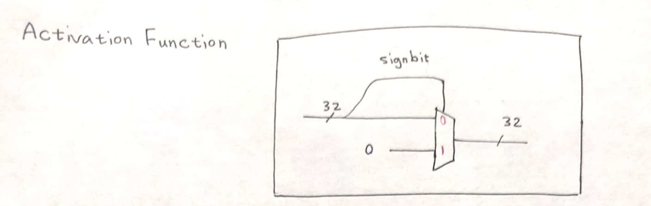

در مرحله بعد برای چک کردن اتمام مراحل و پیدا کردن بزرگترین مقدار در حالی که سه عدد میان چهار عدد صفر شده، در هر عدد همه بیت هارا باهم or کرده و جواب آن را برای 4 عدد باهم به صورت یک wire 4 بیتی درآورده و چک میکنیم که آیا عدد برابر 0001 یا 0010 یا 0100 یا 1000 است یا خیر.

پیاده‌سازی این قسمت از آنچه در فاز اول گفته شد متفاوت است.

    assign is_finished = (a == 4'b0001 || a == 4'b0010 || a == 4'b0100 || a == 4'b1000);

برای قسمت خروجی دادن بزرگترین عدد نیز از یک multiplexer استفاده کردیم. برای مقداردهی سلکتور این multiplexer همان 4 رقمی که در قسمت چک کردن اتمام داشتیم را به encoder داده و سپس پاسخ encoder را سلکتور multiplexer قرار می‌دهیم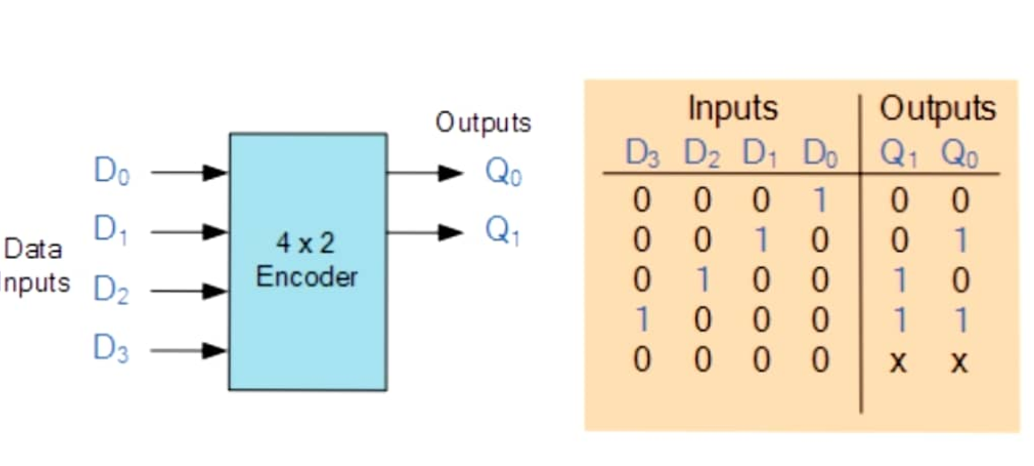.

**طراحی datapath**

به دلیل تعداد زیاد wire های مربوط به w و واضح بودن نحوه اتصال آن‌ها از کشیدنشان به صورت مستقیم خودداری شده تا نتیجه واضح تر باشد، در عوض برای مثال و مشخص شدن روند تعدادی از آن‌ها نوشته شده‌اند.

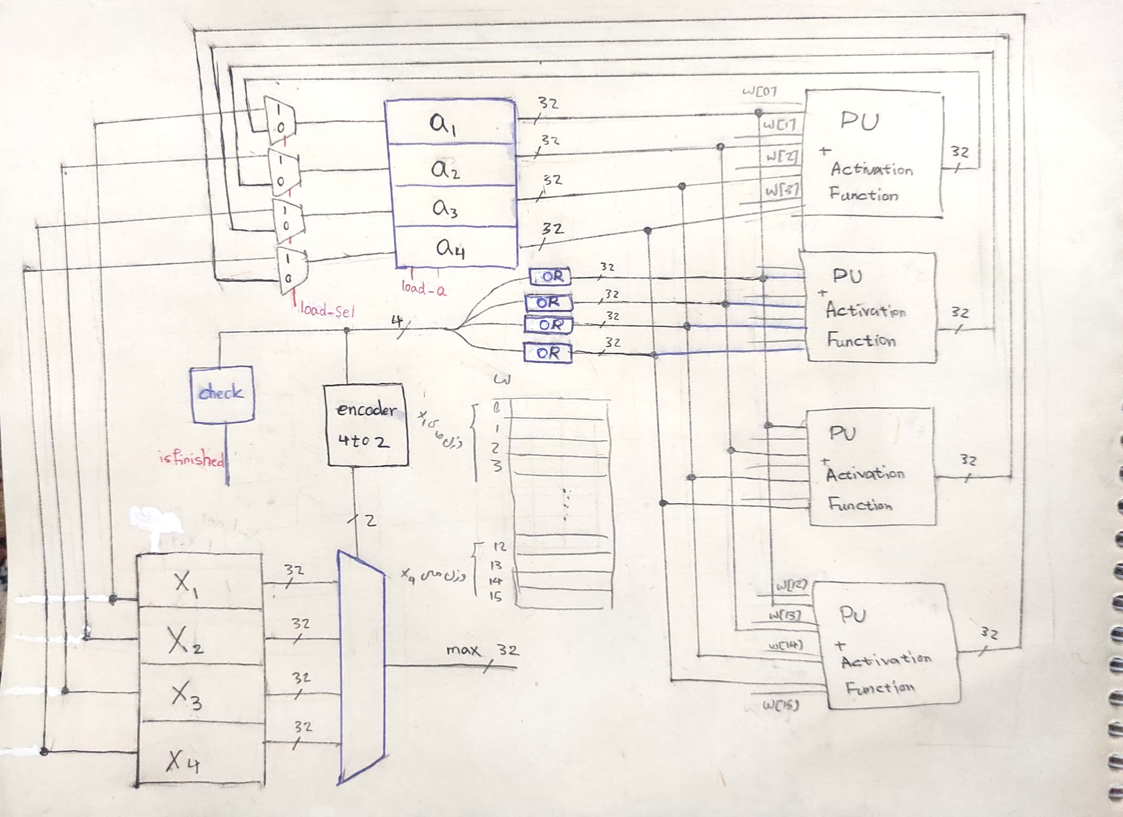

تغییر نسبت به آنچه گفته شد نحوه ذخیره سازی w هاست.

**Controller**

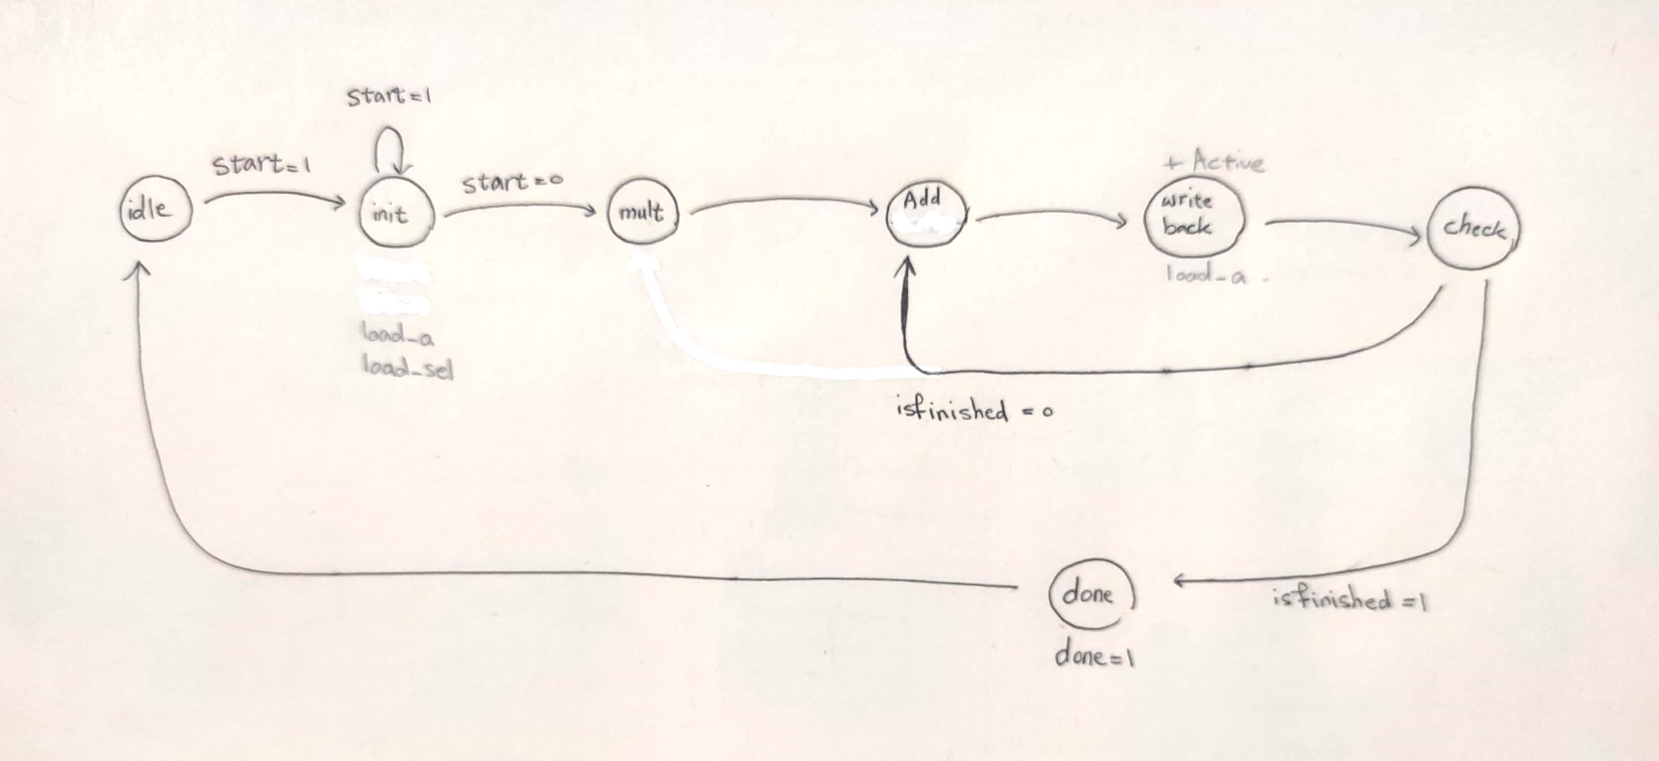تغییر کنترلر نیز نسبت به قبل حذف سیگنال های init است.

**تست**

ابتدا اعداد 0.2، 0.4، 0.6، 0.8 را به عنوان تست اجرا می‌کنیم.

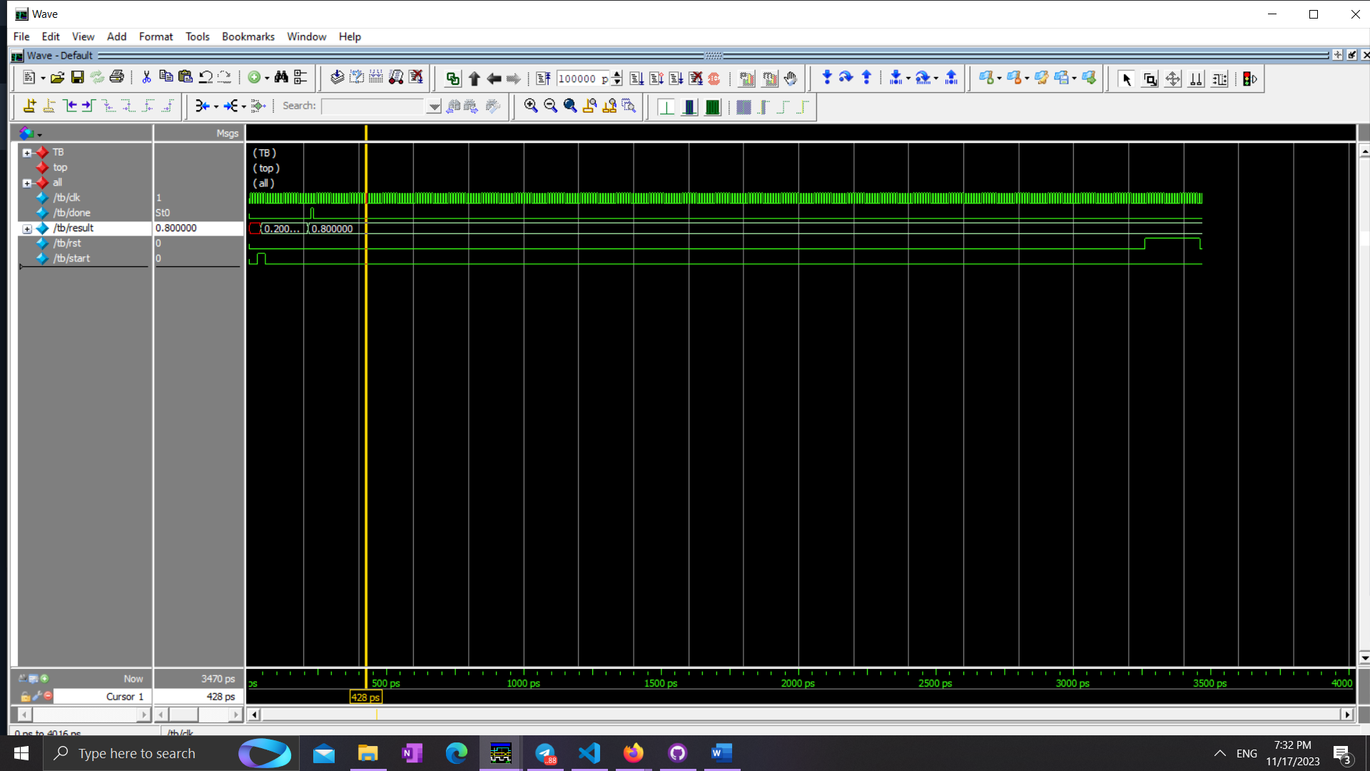

سپس ورودی های 0.231، 0.75، 1.497، 1.136 را امتحان می‌کنیم.

